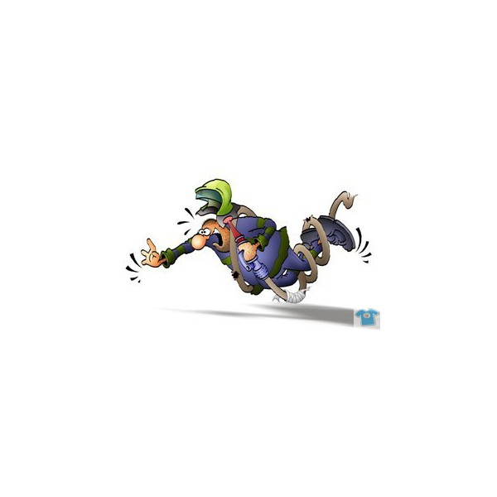
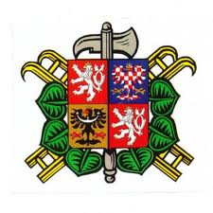
SBOR DOBROVOLNÝCH HASIČŮ BÍLSKO

POZVÁNKA

na IX. ročník pohárové soutěže v požárním sportu

„O POHÁR STAROSTY SDH“

Kdy: sobota 11. července 2015
Kde: Bílsko u parku
Prezentace: 12:30 – 13:00 hod.
Zahájení: 13:00 hod.

Bohaté občerstvení zajištěno – točené pivo, limo, uzené cigáro, klobásy.

Na Vaši účast se těší hasiči a hasičky z Bílska.

